Fonamental 2: (pillaras catxo)

1. Quants valors diferents podem trobar en un grup de 3 bits?

8 valors

2. Indica dues de les accions que hauràs de fer si es produeix un incendi en el teu lloc de treball.

1) mai intentar apagar un incendi que es troba fora de control o no estigui contingut

2) sortir de les instal·lacions ràpidament

3. Marca un dels objectius que vol aconseguir l'empresa seguint les condicions de treball segur

evitar danys materials i pèrdua de dades

4. Enumera tres accions de prevenció per evitar danys provocats pel medi

1) situar l'ordinador en un lloc protegit de la humitat i dels agents exteriors

2) refrigerar l'ordinador correctament

3) posar l'ordinador en una sala fresca a una temperatura constant

5. Quines condicions ha de complir un lloc de treball per que sigui segur?

ha d'estar net, correctament il·luminat i organitzat

6. Indica dues de les precaucions que haurem de tenir per evitar danys al medi

1) es desaconsella reutilitzar els tòners.

2) reciclar correctament les bateries.

7. Quina tecnologia s'utilitzava en la segona generació d'ordinadors?

transistors

8. Amb quin tipus d'extintor intentarem apagar un foc que es produeix en un taller de fusteria?

tipus A

9. Indica per a què aprofita el cargol de la figura següent:

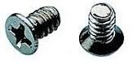

per fixar el disc dur a la badia de la caixa

10. Enumera una de les precaucions que haurem de tenir per evitar descàrregues electrostàtiques:

utilitzar canilleres antiestàtiques connectades a terra o al xassís de l'ordinador.

11. Indica com es diu el tornavís amb la punta com el de la figura c: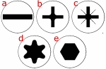

12. Indica per a què aprofita el cargol de la figura següent: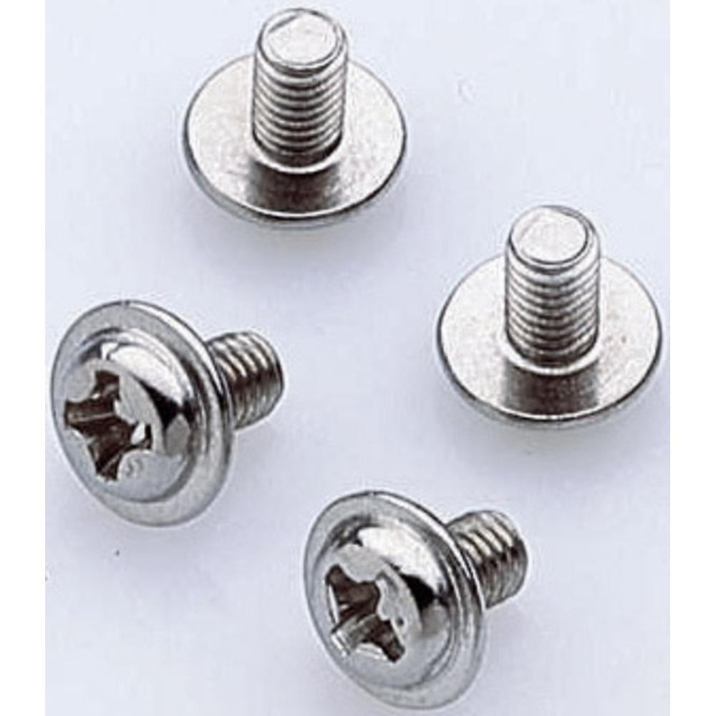

per fixar el CD/DVD a la badia de la caixa

13. Amb quin tipus d'extintor intentarem apagar un foc que es produeix en les oficines d'una empresa paperera?

pols seca ABC

14. Marca un dels objectius que persegueix un tècnic fent servir els mètodes bàsics de seguretat

evitar descàrregues elèctriques

15. Indica una norma bàsica que han de seguir els tècnics per tenir cura de la seva seguretat personal

no tocar parts de les impressores que puguin estar calentes o que continguin un voltatge alt

16. Indica per a què aprofita el cargol de la figura següent: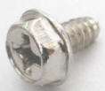

per tancar les tapes de la caixa

o

per fixar les targetes d'expansió a la caixa

17. Marca un dels objectius que vol aconseguir l'empresa seguint les condicions de treball segur.

evitar danys materials i pèrdua de dades

18. Enumera dues de les incidències que podem tenir en l'alimentació elèctrica.

1) apagada total

2) sobrevoltatge

19. Quina tecnologia s'utilitzava en la quarta generació d'ordinadors?

circuits d'alta densitat d'integració.

20. Indica com es diu el tornavís amb la punta com el de la figura b:



punta estrella

21. Amb quin tipus d'extintor intentarem apagar un foc de metalls

combustibles?

tipus D, però mai quan estigui fora de control

22. Quins valors pot tenir un bit?

0 o 1 depenent del moment

23. Amb quin tipus d'extintor intentarem apagar un foc que es produeix en un

dipòsit de gasolina?

tipus B, però mai quan estigui fora de control

24. Indica una norma bàsica que han de seguir els tècnics per tenir cura de la seva seguretat personal.

tenir present on es troba l'extintor i saber com utilitzar-lo. Tenir present on es troba la farmaciola

27. Indica per a què aprofita el cargol de la figura següent:

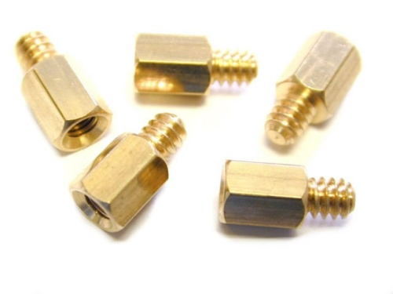

per separar la placa de la caixa

28. Indica una norma bàsica que han de seguir els tècnics per tenir cura de la seva seguretat personal.

mai obrir una font d'alimentació ni un monitor perquè poden contenir condensadors carregats amb energia

29. Indica quins són els riscos associats als aparells electrònics

pics de voltatge, sobrevoltatge i soroll

30. Indica per a què aprofita el cargol de la figura següent:

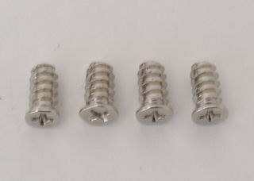

per fixar els ventiladors a la caixa

31. Indica com es diu el tornavís amb la punta com el de la figura e:



punta allen

32. Amb quin tipus d'extintor intentarem apagar un foc que es produeix en un laboratori químic?

tipus B

33. Indica com es diu el tornavís amb la punta com el de la figura d:



punta torx